**TRƯỜNG THCS LÊ THÀNH CÔNG**

**TỔ TOÁN**

**ĐỀ THI THAM KHẢO TUYỂN SINH 10 TRUNG HỌC PHỔ THÔNG**

**NĂM HỌC 2019 – 2020**

**MÔN THI: TOÁN**

**Thời gian làm bài: 120 phút** *(không kể thời gian phát đề)*

**( Đề thi gồm 02 trang)**

**Câu1:** Cho Parabol (P): y = - $\frac{{ x}^{2}}{2}$ và đường thẳng (D): y = 3x + 4

1. Vẽ (P) và (D) trên cùng hệ trục tọa độ.
2. Tìm tọa độ giao điểm của (P) và (D).

**Câu 2:** Cho phương trình: x2 – 2mx + 2m – 1= 0

1. Chứng tỏ phương trình luôn có nghiệm với mọi giá trị của m.
2. Gọi x1, x2 là hai nghiệm của phương trình. Tìm m để thỏa mãn:

(x1 + x2 )2  = x1.x2 + 7

**Câu 3:** Lực **F** (N) của gió khi thổi vuông góc vào cánh buồm tỉ lệ thuận với bình phương vận tốc của gió **v** (m/s) theo công thức **F = kv2** (k là một hằng số). Biết rằng khi vận tốc gió bằng 2 m/s thì lực tác động lên cánh buồm của một con thuyền bằng 120 N (Niu – tơn).

1. Tính hằng số **k**.
2. Vậy khi vận tốc của gió **v** = 10 (m/s) thì lực F của gió tác động vào cánh buồm là bao nhiêu? Cùng câu hỏi này với **v** = 20 m/s
3. Cánh buồm của thuyền chỉ chịu đựng được lực tối đa là 12 000N. Vậy thuyền có thể ra khơi khi vận tốc của gió là 90km/h hay không?

**Câu 4:** Có một nhóm người xếp hàng để mua vé xem đêm nhạc tưởng nhớ nhạc sĩ Trịnh Công Sơn tại một phòng trà. Vé còn vừa đủ cho mỗi người mua 2 vé. Nhưng nếu mỗi người mua 3 vé thì còn 12 người trong nhóm không có vé. Hỏi nhóm có bao nhiêu người?

**Câu 5:** Một miếng đất hình chữ nhật có chiều dài là 8m và chiều rộng ngắn hơn đường chéo 4m. Tính chu vi miếng đất hình chữ nhật.

**Câu 6:** Giá nước sinh hoạt tại TP Hồ Chí Minh được quy định như sau:

|  |  |  |
| --- | --- | --- |
| Đối tượng sinh hoạt (theo gia đình sử dụng) | Giá tiền  Đồng / m3 | Giá tiền khách hàng phải trả (đã tính thuế GTGT và phí BVMT) |
| 1) Đến 4m3 / người / tháng | 5 300 | 6 095 |
| 2) Trên 4m3 đến 6m3/ người / tháng | 10 200 | 11 730 |
| 3) Trên 6m3 / người / tháng | 11 400 | 13 100 |

a) Hộ A có 4 người, nhận phiếu ghi chỉ số như sau: Chỉ số cũ là 704 và chỉ số mới là 733. Hỏi hộ A phải trả bao nhiêu tiền?

b) Hộ B có 5 người, đã trả tiền nước trong tháng vừa qua là 344.000 đồng. Hỏi hộ B đã sử dụng nhiêu m3  nước?

**Câu 7:** Nón lá dùng để che nắng, mưa, làm quạt khi nóng. Ngày nay nón lá cũng được xem là món quà đặc biệt cho du khách khi đến thăm quan Việt Nam.

Biết một nón lá có đường kính vành là 50cm, đường sinh của nón là 35cm. Hãy tính thể tích của nón lá đó?

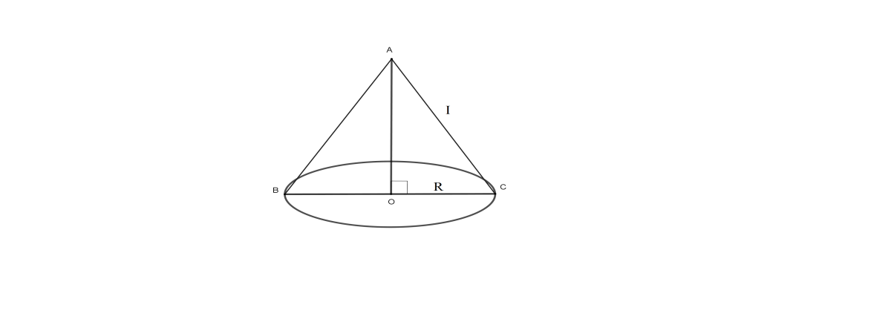

**Câu 8:** Cho đường tròn tâm O bán kính 3 cm. Từ một điểm A cách điểm C một khoảng 5 cm, vẽ hai tiếp tuyến AB, AC với đường tròn ( B, C là tiếp điểm).

a) Chứng minh AO vuông góc với BC

b) Kẻ đường kính BD. Chứng minh: DC song song với OA

c) Tính chu vi và diện tích tam giác ABC.

**ĐÁP ÁN**

**Câu 1**

a. Học sinh vẽ

b. Phương trình hoành độ giao điểm

$$-\frac{x^{2}}{2}=3x+4$$

$-\frac{x^{2}}{2}+3x+4=0$

$x^{2}+6x+8=0$

Giải Δ, tìm tọa đọ giao điểm (-2; -2) và (-4; -8)

**Câu 2**

a. Δ = ${(2m)}^{2}-4.(2m-1)$

= ${4m}^{2}-8m+4$

= ${(2m-2)}^{2}≥0 ∀ m$

Vậy phương trình có nghiệm $∀ m$

b. Áp dụng hệ thức Viét

$$x_{1}+ x_{2}= \frac{-b}{a}-2m$$

$$x_{1} . x_{2}= \frac{c}{a}=2m-1$$

⇒ Tìm được m = 1 và $m= \frac{3}{2}$

**Câu 3**

a. k . 22 = 120 ⇒ k = 120 : 4 = 30

b. Vì F = 3002

- Khi v = 10 m/s ⇒ F = 30 . 102 = 3000 (N)

- Khi v = 20 m/s ⇒ F = 30 . 202 = 12000 (N)

c. Gió bão có vận tốc 90 km/h hay 90000m/3600s = 25 m/s. Mà theo câu b, cánh buồm chỉ chịu sức gió 20 m/s. Vậy khi có cơn bão vận tốc 90 km/h, thuyền không thể đi được.

**Câu 4**

36 người

**Câu 5**

- Học sinh vẽ hình

- Tìm được chiều rộng là 6m

- Tính được chu vi hình chữ nhật là 28m

**Câu 6**

a. Số m3 nước hộ A sử dụng là

733 – 704 = 29 m3

Số tiền hộ A phải trả khi chưa tính thuế

4.4.5300 + 2.4.10200 + 5.11400 = 223400 đồng

Số tiền hộ A phải trả sau khi tính thuế

223400 + 223400.15% = 256910 đồng

b. 38 m3

**Câu 7**

Ta có R = = 25cm

l = 35 cm; OA = h

OA2 = AC2 – OC2

= 352 – 252

⇒ OA = cm

Thể tích nón lá

V = cm3

**Câu 8**

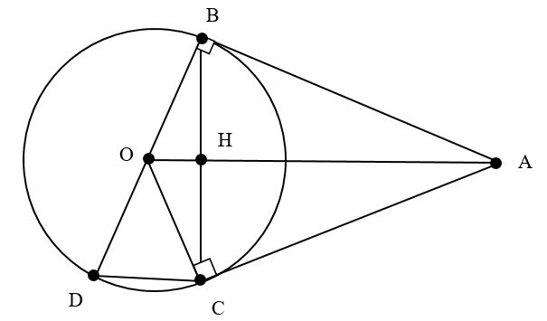

a. Ta có: AB = AC (tính chất hai trung tuyến cắt nhau)

OB = OC = R

⇒ OA là trung trực BC

⇒ OA ⊥ BC

b. Ta có BCD = 900 ⇒ CD BC

Mà OA ⊥ BC (cmt)

⇒ CD // OA

c. Xét Δ OAB (B = 900)

OA2 = OB2 + AB2 (định lý Pytago)

⇒ AB2 = OA2 – OB2

= 52 – 32

= 16

⇒ AB = = 4 ⇒ AB = AC = 4 cm

Gọi H là giao điểm OA và BC

Δ OHB (Â = 900), dường cao AH

$$\frac{1}{{BH}^{2}}= \frac{1}{{BO}^{2}}+ \frac{1}{{BA}^{2}}$$

⇒ Tính BH = $\frac{12}{5}$ cm

⇒ BC = 2.BH = $\frac{24}{5}$ cm

Chu vi Δ ABC = AB + AC + BC = 4 + 4 + $\frac{24}{5}$ = 12,8 cm